HAC VE UMREYE GİDEN SAĞLIK PERSONELİNE MERS-CoV BİLGİ NOTU

Koronavirüsler (CoV), insanlarda ve hayvanlarda solunum ve bağırsak hastalıklarına neden olan bir virüs ailesidir. Human coronavirusler insanlarda genellikle hafif soğuk algınlığına neden olurlar (HCoV-229E, HCoV-OC43, HCoV-NL63 ve HKU1-CoV). 2002-2003 yıllarında Çin'de ortaya çıkan ve yüzlerce insanın hayatını kaybetmesine neden olan SARS Coronavirusu (SARS-CoV) Şiddetli Akut Solunum Yetmezliği Sendromu (SARS), 2012 yılında Arap Yarımadası'nda ortaya çıkan Orta Doğu Solunum Sendromu Coronavirusu (MERS-CoV) MERS hastalığı gibi çok daha ciddi solunum yolu hastalıklarına sebep olmuştur. Ayrıca Aralık 2019 tarihinde Çin’de ortaya çıkan ve tüm dünyaya yayılarak pandemiye neden olan SARS-CoV-2 virüsü de koronavirüsler ailesinden olup COVID-19 hastalığına neden olmaktadır.
Daha önce insan ya da hayvanlarda tespit edilmemiş olan MERS-CoV ilk kez 2012 yılının Nisan ayında Ürdün’de tespit edilmiştir ve Eylül 2012’de de Suudi Arabistan’dan vaka bildirilmiştir. 2012 yılından beri 27 ülkeden MERS vakası bildirilmiş olup vakaların çoğunluğu Suudi Arabistan başta olmak üzere Arap Yarımadası’ndaki ülkelerde (Bahreyn, Mısır, İran, Ürdün, Kuveyt, Lübnan, Umman, Katar, Tunus, Birleşik Arap Emirlikleri ve Yemen) tespit edilmiştir. MERS-CoV, SARS Coronavirüsü ile uzaktan bağlantılı olmasına rağmen, yaşanmış olan SARS tecrübesinden ötürü endişe oluşturmuştur. MERS-CoV, SARS’tan farklı olarak kolaylıkla veya sürekli olarak insanlar arasında yayılmamaktadır. Ancak kısıtlı ve devamlı olmayan bir yolla insandan insana bulaşabilmektedir.
Dünya Sağlık Teşkilatı verilerine göre Ocak 2024 sonu itibariyle dünya genelinde tespit edilmiş olan MERS vaka sayısı 2609’dur ve bu hastalardan 939’u hayatını kaybetmiştir (Fatalite hızı %36). Tespit edilen vakaların büyük çoğunluğu (2200 vaka) Suudi Arabistan’dan bildirilmiştir ve 858’i hayatını kaybetmiştir (Fatalite hızı %39). Avrupa Hastalık Kontrol ve Önleme Merkezi [European Centre for Disease Prevention and Control (ECDC)] verilerine göre Nisan 2012 – 5 Şubat 2025 tarihleri arasında dünya genelinde bildirilen MERS vaka sayısı 2626’dır ve bu hastalardan 953’ü hayatını kaybetmiştir.
Ülkemizde MERS-CoV’a yönelik olarak Ekim 2012’de “Yeni Coronavirüs Bilimsel Danışma Kurulu” oluşturulmuş ve alınan kararlar doğrultusunda çalışmalara başlanmıştır. Yıllar içinde gelişmeler takip edilmiş olup kullanmakta olduğumuz “Vaka Takip Algoritması”, “Yakın Temaslı Algoritması” ve gerekli formlar ile MERS sürveyansı sürdürülmektedir.
Ülkemize dönen hacılarımızın seyahat dönüşünden sonraki 14 gün içerisinde ateş ile birlikte alt solunum yolu hastalığı belirtileri (öksürük, nefes darlığı) olması durumunda sağlık kuruluşuna başvurmaları ve başvuru sırasında mutlaka Suudi Arabistan’a ziyaret öyküsünü belirtmeleri konusunda bilgilendirilmeleri ve bunun hacı adaylarına hatırlatılması önemlidir.
Son olarak Temmuz 2015’te Güney Kore’de yaşanan salgın sırasında toplanan Bilimsel Danışma Kurulu toplantısında; hastalık riski olan kişilerin tanımı, sadece hac ve umre nedeni ile Suudi Arabistan’a seyahat eden kişiler değil, vaka görülen ülkelere seyahat eden kişiler olarak yeniden düzenlenmiş ve tüm bu riskli bölgelere giden vatandaşlarımıza hastalık hakkında bilgilendirme yapılmasına devam edilmesi, uygulanması gereken tedbir ve önlemlerin yeterli olduğu kararları alınmıştır. Umre amacıyla ülkemizden Suudi Arabistan’a çok sayıda seyahat gerçekleşeceği ve 2026 hac sezonuna da girileceği için MERS-CoV sürveyansına hassasiyetle devam edilecektir.
Ülkemizde Ekim 2014 tarihinde bir kesin MERS vakası tespit edilmiştir. MERS tanısı konulan vatandaşımız, hac veya umre ziyaretçisi olmayan, Suudi Arabistan’da çalışan, hastalık belirtileri ortaya çıktıktan sonra Türkiye’ye gelen bir vatandaşımızdır.
Bilimsel Danışma Kurulu tarafından oluşturulan ve ülkemizde uyguladığımız, olası ve kesin vaka tanımları aşağıda sunulmuştur. Olası vaka tanımına uyan tüm vatandaşlarımızdan numune alınmakta ve MERS-CoV açısından incelenmektedir.
Olası Vaka: Akut ciddi solunum yetmezliği ve/veya akciğer infiltrasyonları olan ve vaka görülen ülkelere* son 14 gün içerisinde seyahat öyküsü bulunan ve/veya vaka görülen ülkelere seyahat öyküsü bulunan bir kişiyle seyahat dönüşünden sonraki 14 gün içerisinde yakın temasta bulunup semptomları bu temastan sonraki 14 gün içerisinde gelişen kişiler.
*Vaka görülen ülkeler Halk Sağlığı Genel Müdürlüğü web sayfasında yayınlanmaktadır.
Kesin Vaka: Olası vaka tanımına uyan olgulardan laboratuvar yöntemleriyle MERS-CoV saptanan olgular.
Suudi Arabistan’da görev yapan sağlık çalışanlarımız birçok insanı etkileme potansiyeli olan MERS-CoV’e karşı aşağıda belirtilen güncel bilgileri göz önünde bulundurmalı ve tedbirli olmalıdır:
- Güncel olarak, insan vakaları Arabistan Yarımadası, özellikle de Suudi Arabistan’dan bildirilmeye devam etmektedir.
- Develerin hastalığın primer kaynağı olduğundan şüphelenilse de hastalığa yakalanmanın direkt ve indirekt olarak hangi yollarla gerçekleştiği tam olarak bilinmemektedir. Enfeksiyon kaynağını tespit etmeye yönelik araştırmalar devam etmektedir. Son çalışmalar, develerin MERS-CoV’un primer kaynağı olduğu ve diğer çiftlik hayvanlarının hastalıkla ilişkili olmadığı görüşünü desteklemektedir. İnsandan insana bulaşma mümkündür ve çoğunlukla yakın temasla ve sağlık kuruluşlarında meydana gelmektedir.
- Turistlerin, seyahat edenlerin, misafir işçilerin, hacı adayları ve umre ziyaretçilerinin; virüsün hayvansal ya da çevresel kaynağına maruz kalması ya da doğrulanmış bir vaka ile teması olması veya hastane başvurusu gerekmesi durumunda virüsü hastanede alarak hastalığa yakalanmaları olasıdır. Bu şekilde hastalanan vakaların daha fazla vakaya neden olup olmaması hekimlerin hastalığı çabuk tespit etme, tanı koyma ve uygun enfeksiyon kontrol önlemlerini uygulamalarına bağlıdır.
- Hastalık genel olarak ateş, öksürük, nefes darlığı ve solunum sıkıntısı ile birlikte ortaya çıkan akut ciddi solunum yolu hastalığı tablosu şeklinde görülmektedir. Vakaların çoğunda pnömoni görülmüş olup, bir kısmında da bulantı, kusma, diyare gibi gastrointestinal bulgular görülmüştür. Hastalık immun sistemi baskılanmış kişilerde atipik bir klinik seyir gösterebilmektedir. Dünya Sağlık Teşkilatı tanı konulabilmesi için balgam, endotrakeal aspirat ve bronkoalveoler lavaj gibi alt solunum yolu örneklerinin alınmasını önermektedir. Olası vakalardan alt solunum yolu numunesi alınmalıdır.
- Hastalığın inkübasyon süresi 2-14 gündür.
- Hastalığın enfektivite periyodu bilinmemektedir ancak hastalar belirtilerinin geçmesinden sonra da virüsü bulaştırabilirler. Virüsü alan kişiler, inkübasyon süresi boyunca bulaştırıcı değildir, semptomların başlaması ile birlikte bulaştırıcılık başlamaktadır. Asemptomatik vakaların bulaştırıcı olmadığı düşünülmektedir.
- Hacı adayları ve umre ziyaretçilerimize,
- Suudi Arabistan’da kalabalık alanlarda maske kullanması,
- Hayvanlarla temas etmemesi,
- Çiğ süt ve hayvansal ürünler tüketmemesi (özellikle deveye ait),
- Çiğ tüketilecek sebze ve meyveleri iyice yıkayarak tüketmesi,
- El ve kişisel hijyen kurallarına dikkat etmesi, yanlarında bulundurdukları el dezenfektanlarını kullanması,
- Kişisel önlemleri alması hususlarında bilgilendirme ve hatırlatmalarda bulunulmalıdır.
- Ayrıca, hac esnasında Suudi Arabistan’daki Suud hastanelerinde bulunan Türk hastalara ait bilgilerin Bakanlığımıza ivedilikle ulaştırılması konusunda itina gösterilmelidir.

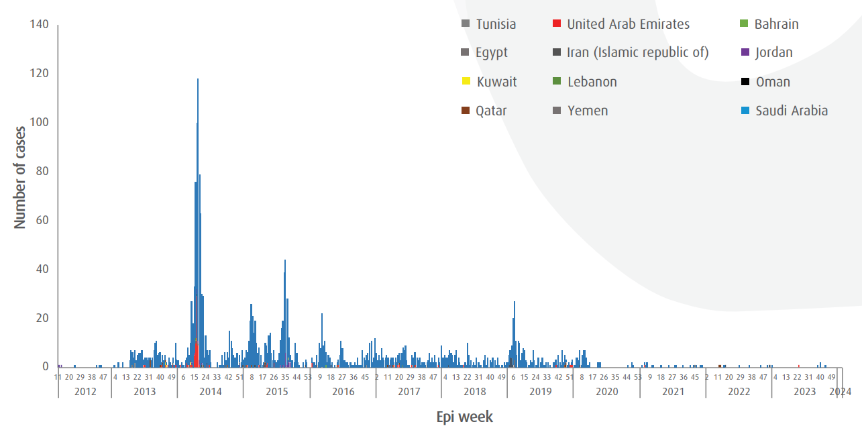
Şekil 1. Doğu Akdeniz Bölgesi’nden bildirilen laboratuvar konfirme MERS vakalarının haftalara göre dağılımı, Haziran 2012 – Ocak 2024, Dünya Sağlık Teşkilatı.

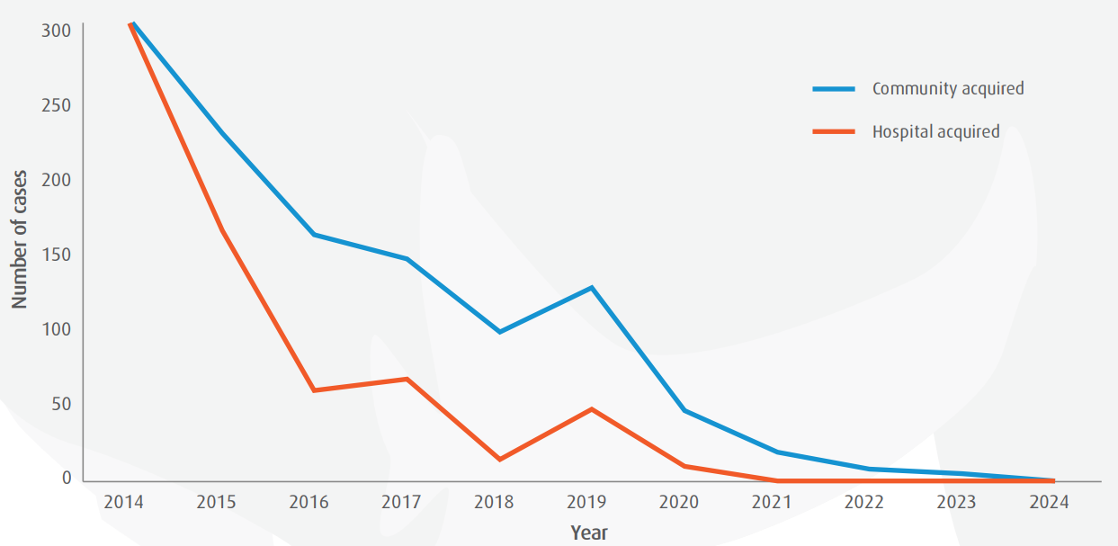
Şekil 2. Doğu Akdeniz Bölgesi’nden bildirilen toplum kökenli ve hastane kökenli MERS vakalarının dağılımı, Ocak 2014 – Ocak 2024, Dünya Sağlık Teşkilatı.

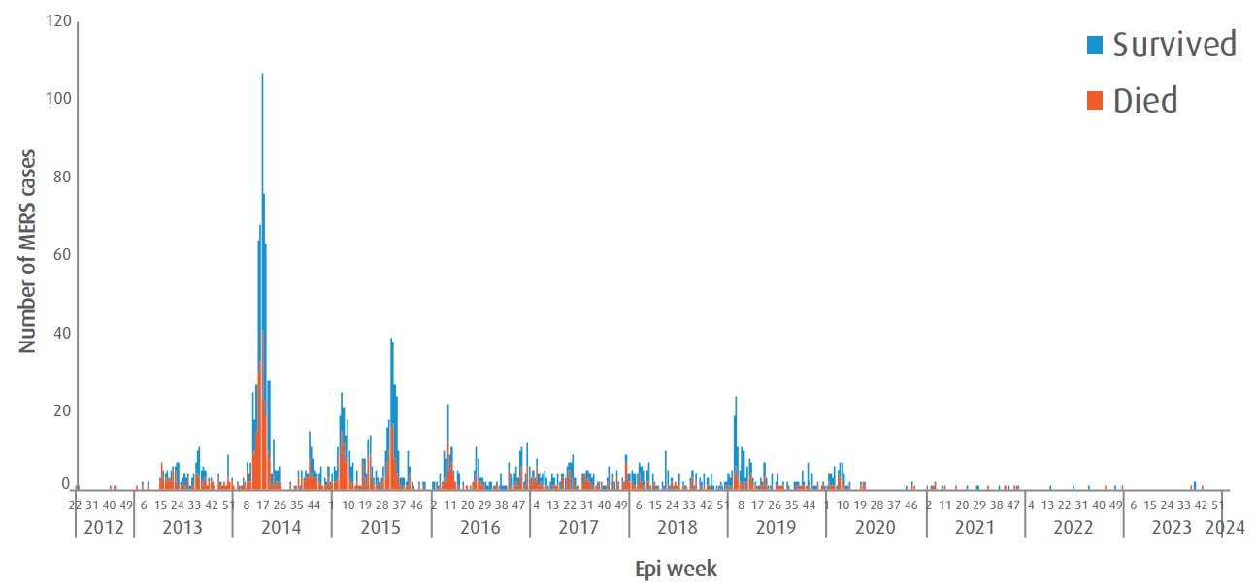
Şekil 3. Suudi Arabistan’dan bildirilen MERS vakalarının haftalara göre dağılımı, Haziran 2012 – Ocak 2024, Dünya Sağlık Teşkilatı.

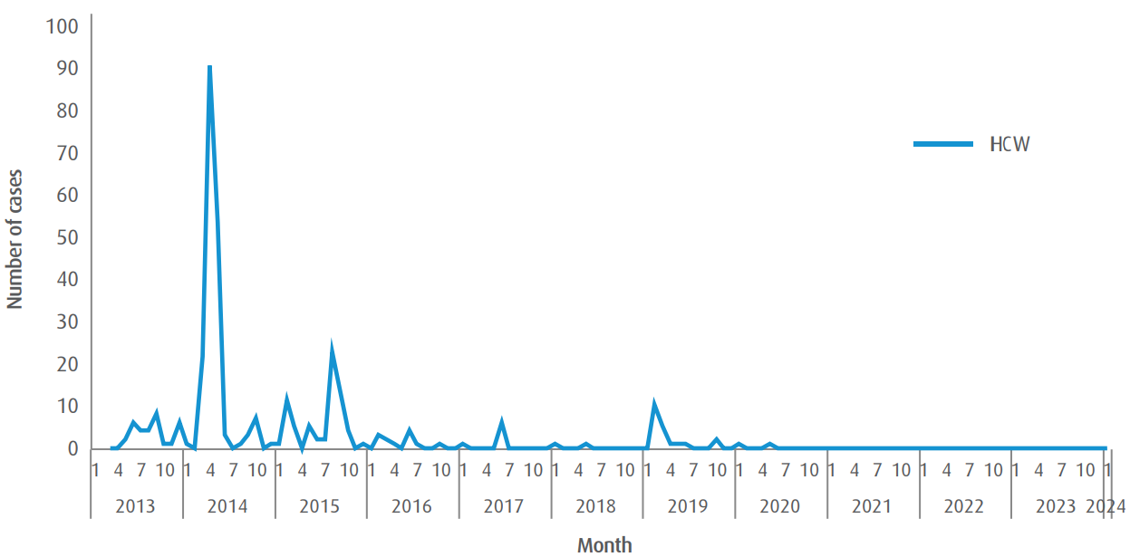
Şekil 4. Suudi Arabistan’dan bildirilen sağlık çalışanı MERS vakalarının aylara göre dağılımı, Haziran 2012 - Ocak 2024, Dünya Sağlık Teşkilatı.

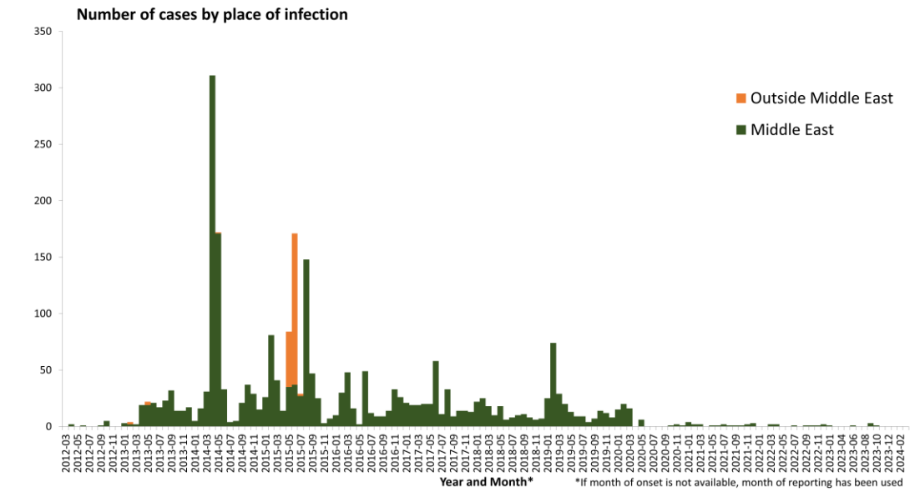
Şekil 5. Laboratuvar confirme MERS-CoV vakalarının tespit edildiği zamana ve bölgeye göre dağılımı, Mart 2012 - Mart 2024, Avrupa Hastalık Kontrol ve Önleme Merkezi.

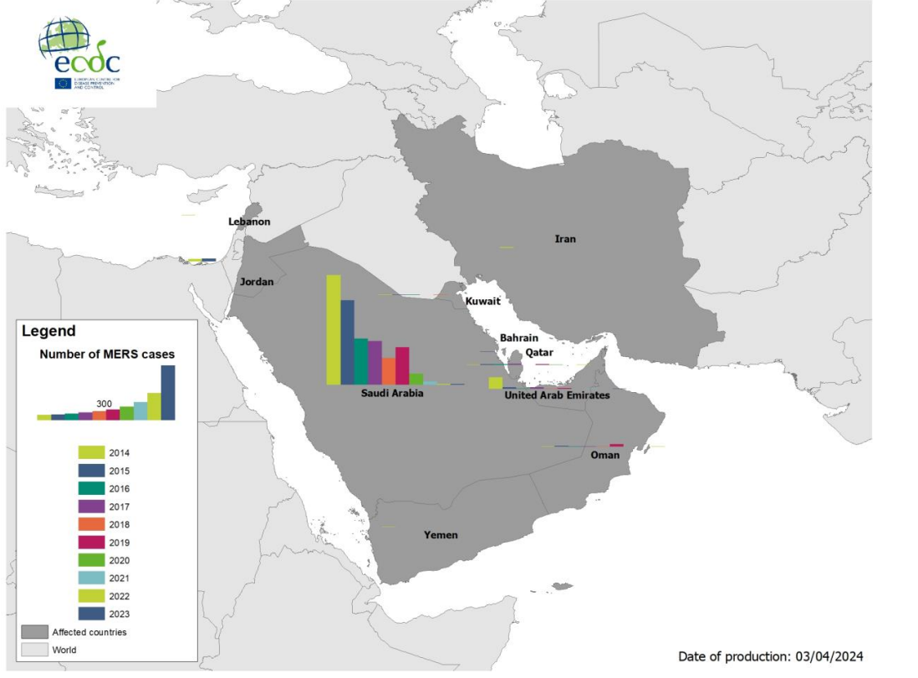
Şekil 6. Doğrulanmış (konfirme) MERS-CoV vakalarının ülkeye ve yıla göre coğrafik dağılımı, Nisan 2012 - Mart 2024, Avrupa Hastalık Kontrol ve Önleme Merkezi.

MERS-CoV’a dair güncel bilgiler, aşağıda bağlantı adresleri yazılmış olan internet sayfalarından takip edilebilmektedir.

http://www.who.int/emergencies/mers-cov/en/
https://www.who.int/emergencies/disease-outbreak-news/item/middle-east-respiratory-syndrome-coronavirus-(mers-cov)-saudi-arabia-2022
http://www.emro.who.int/health-topics/mers-cov/mers-outbreaks.html
https://www.cdc.gov/coronavirus/mers/index.html
http://ecdc.europa.eu/en/healthtopics/coronavirus-infections/pages/index.aspx
https://www.ecdc.europa.eu/en/middle-east-respiratory-syndrome-coronavirus-mers-cov-situation-update

